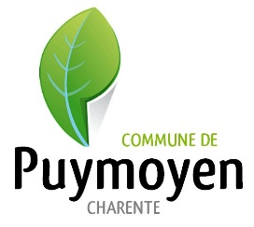Concours photo pour la couverture de la revue

« PUYMOYEN MAGAZINE »

|  |
| --- |
| AUTORISATION DE DIFFUSION A TITRE GRATUIT |

Je soussigné.e :

NOM : Prénom :

Adresse :

Ville : Code postal :

* Certifie être le.la propriétaire de la / des photographies soumises dans le cadre du concours photo pour la couverture de la revue « Puymoyen Magazine » organisé par la Mairie de Puymoyen.
* Autorise la diffusion à titre gratuit de la / des photographies par la Mairie de Puymoyen selon les conditions suivantes :
  + Diffusion sur les réseaux sociaux (page Facebook « Ville de Puymoyen ») et le site internet (www.puymoyen.fr).
  + Les légendes ou commentaires accompagnant la diffusion des photographies ne devront pas porter atteinte à la réputation, à la vie privée, à l’intégrité de l’auteur.e.
  + Le nom et le prénom de l’auteur.e seront indiqués sauf contre-indication.
  + La Mairie de Puymoyen pourra faire usage de la / des photographie.s dans les limites précisées et à l'exclusion d'un usage publicitaire ou commercial.
  + La présente autorisation est consentie sans aucune limite de temps.
  + Pour la photographie lauréate :

Diffusion dans la prochaine édition de la revue « Puymoyen Magazine » (version papier et PDF en ligne) au titre de couverture de la revue.

Fait à :

Le :

Signature :